|  |
| --- |
| МИНОБРНАУКИ РОССИИ |
| Федеральное государственное бюджетное образовательное учреждение высшего образования **«МИРЭА − Российский технологический университет»**  **РТУ МИРЭА** |

**Институт информационных технологий (ИИТ)**

**Кафедра практической и прикладной информатики (ППИ)**

**ОТЧЁТ ПО УЧЕБНОЙ ПРАКТИКЕ**

**Ознакомительная практика**

приказ Университета о направлении на практику от «05» февраля 2021 г. № 363-С

|  |  |  |
| --- | --- | --- |
| Отчет представлен к  рассмотрению:  Студент группы ИНБО-07-21 | «__» июня 2022 | (подпись и расшифровка подписи) |
| Отчет утвержден.  Допущен к защите: |  |  |
| Руководитель практики  от кафедры | «__» июня 2022 | (подпись и расшифровка подписи) |

Москва 2022 г.

**СОДЕРЖАНИЕ**

ВВЕДЕНИЕ 8

1 ПРОЕКТНАЯ РАБОТА 9

1.1 Описание проектной работы 9

1.2 Эссе на тему «Информационные технологии в музыкальной индустрии» 9

1.3 Сценарий по теме «Информационные технологии в музыкальной индустрии» 20

1.4 Эссе на тему «10 фактов о киберспорте: FIFA» 25

1.5 Сценарий по теме «10 фактов о киберспорте: FIFA» 25

2 РАБОТА С информационными ресурсами 26

2.1 Таблицы проанализированных материалов 26

2.2 Таблицы использованных материалов 29

ЗАКЛЮЧЕНИЕ 32

# ВВЕДЕНИЕ

Цель учебной (ознакомительной) практики состоит в том, чтобы обрести и закрепить навыки целевого поиска информации в мировых информационных ресурсах и освоить технологию создания мультимедийного контента с использованием специализированного открытого программного обеспечения.

Исходя из цели, в рамках практики были поставлены задачи:

* изучить материал в соответствии с выданной темой;
* проанализировать не менее 20 исходных видеороликов и не менее 10 исходных аудиофайлов, подобранных в открытых информационных ресурсах сети Интернет, на тему «Информационные технологии в музыкальной индустрии»;
* проанализировать не менее 20 исходных видеороликов и не менее 10 исходных аудиофайлов, подобранных в открытых информационных ресурсах сети Интернет, на тему «10 фактов о древних цивилизациях: Древний Рим»;
* ознакомиться со специализированным открытым программным обеспечением, позволяющим разрабатывать информационный мультимедийный контент в формате avi;
* использовав не менее 10 исходных видеороликов и не менее 10 исходных аудиофайлов разработать информационный мультимедийный
* в виде тематического озвученного видеоролика на тему «Информационные технологии в музыкальной индустрии» продолжительностью не менее 20 минут;
* использовав не менее 10 исходных видеороликов и не менее 10 исходных аудиофайлов разработать информационный мультимедийный контент в виде тематического озвученного видеоролика на тему «10 фактов о древних цивилизациях: Древний Рим» продолжительностью не менее 20 минут.

# 1 ПРОЕКТНАЯ РАБОТА

1.1 Описание проектной работы

Основными задачами проектной работы были поиск и выбор ключевой информации, относящейся к следующим темам:

· Информационные Технологии В музыкальной индустрии;

· Древний Рим.

Цель работы: научиться находить информацию по заданной теме, проводить выборку данных для отображения ключевых аспектов темы, изучить процесс создания конечного продукта в формате видеоролика, используя найденную информацию.

Программа, которая использовалась для создания роликов: «DaVinchi Resolve»

Ссылка на Ролик по теме «Информационные технологии в музыкальной индустрии»: https://cloud.mail.ru/home/...

Ссылка на Ролик по теме «10 фактов о древних цивилизациях: Древний Рим»: https://cloud.mail.ru/home/...

## 1.2 Эссе на тему «Информационные технологии в музыкальной индустрии»

Информационные технологии ныне проникли, кажется, во все сферы нашей жизни, и музыка, как ни странно, не стала исключением. Хотелось бы разобраться, как мир дошел до того, как люди сегодня потребляют музыкальный контент и какие события на это повлияли. Однако, что можно считать отправной точкой к повсеместной цифровизации музыки? Можно рассуждать по-разному, но я бы ставил отправную точку отсчета с повсеместного внедрения метода магнитной записи и воспроизведения через проволоку, а затем и магнитную ленту. Но почему? Ведь это все еще аналоговые технологии. Все просто. В магнитофонах получаемый с носителя сигал, был крайне слаб, и для непосредственного воспроизведения не подходил, для усиления этого сигнала использовали электронные усилители. Причем метод записи максимально незамысловат и одновременно гениален.

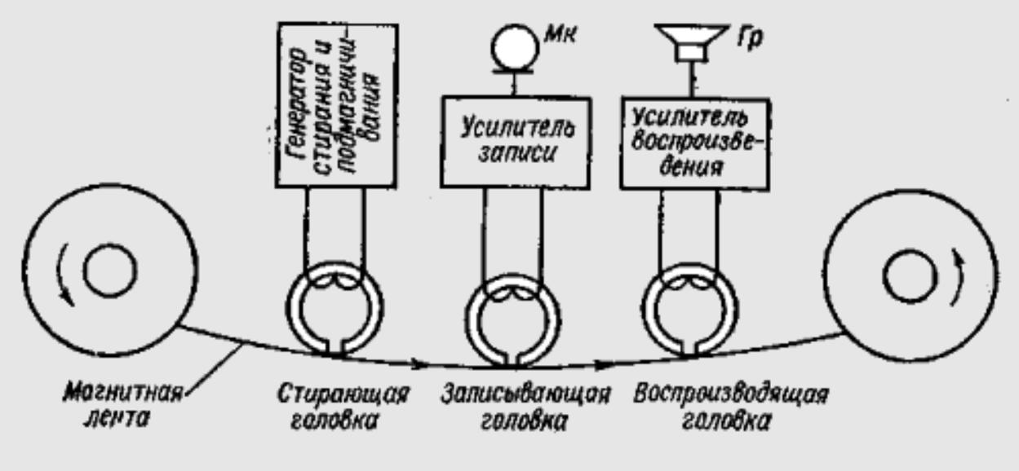

Рис. 1 - внутреннее устройство магнитофона

Запись на носитель производилась следующим образом: Проволока переметываясь от одной катушки к другой проходила через записывающую головку на которую подается напряжение которое по сути и является информацией, которую мы хотим записать, в нашем случае музыка, и проволока, проходящая через эту головку, намагничивается, и при повторной перемотке этой намагниченной проволоки, через уже нейтральную головку, она передает на эту головку свой заряд и проходя через электронный усилитель на выходе мы слышим мелодию.

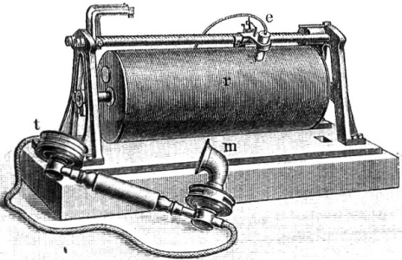

Рис. 2 – Телеграфон – устройство, изобретенное Остином Паульсеном в 1898г., использующее магнитную проволоку для записи звука и его последующего воспроизведения.

Однако у проволоки были серьезные недостатки. Одни из основных это:

1. Плотность записи информации была крайне низкой, в результате этого расход проволоки был очень велик, и она приматывалась между катушками с настолько большой скоростью что рядом с аппаратом банально опасно находиться, ибо в случае ее разрыва могли пострадать люди.
2. Она часта путалась при переноске, неправильном хранении и использовании, в случае если этот происходило, как-либо это исправить уже не представлялось возможным.

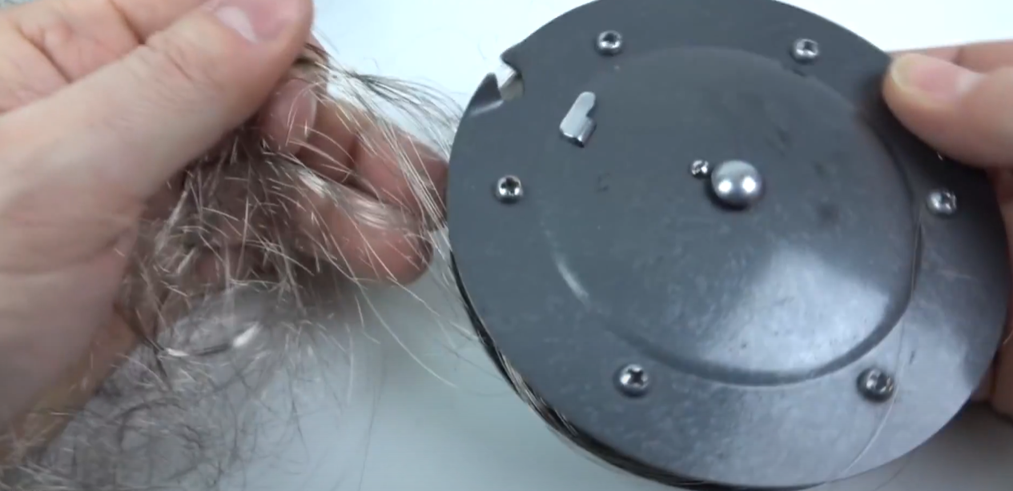Рис. 3 – Запутавшаяся магнитная проволока

В последствии проволока была заменена на магнитную ленту, благодаря которой в принципе стал возможен монтаж аудиофайлов, кроме того, она была менее подвержена недостатком проволоки, однако и панацеей она не была.

Помимо кассет стоит упомянуть и floppy дискеты – еще один вид магнитного носителя информации, на котором тоже иногда выходили различные треки популярных на то время исполнителей. Однако всеобщей популярности формат не сыскал.

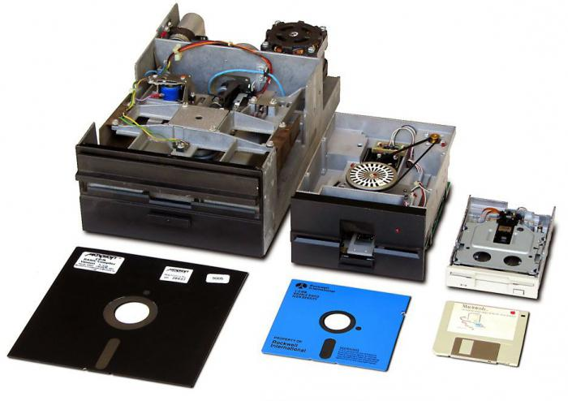

Рис. 4 – Восьми-, пяти с четвертью- и трех с половиной - дискеты и дисководы к ним.

Параллельно с дискетами развивался и рынок оптических накопителей. Первой ласточкой в этой области стал девайс под названием Laserdisc (LD), разработанный в 1969 году компанией Philips. Носитель предназначался для домашнего просмотра кинофильмов, однако музыкальные альбомы на нем тоже выходили. Он поддерживал аналоговую запись изображения и звука. Чуть позже звук стал цифровым. Несмотря на провал стандарта, используемые в нем технологии оказали влияние на развитие форматов следующего поколения.

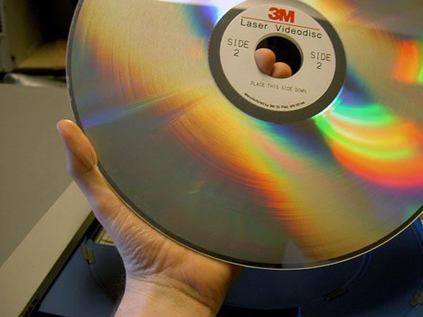

Рис. 5 – LaserDisc в руках человека

На смену Laserdisc пришел намного более успешный формат Compact Disc (CD). Стандарт CD разрабатывался совместными усилиями таких компаний, как Sony и Philips, и был выпущен в 1982 году. Этот формат произвел настоящий фурор в индустрии за счет своей дешевизны, небольших размеров, и внушительной вместительности. Формат довольно быстро вытеснил кассеты и стал основным в дистрибуции новой музыки.

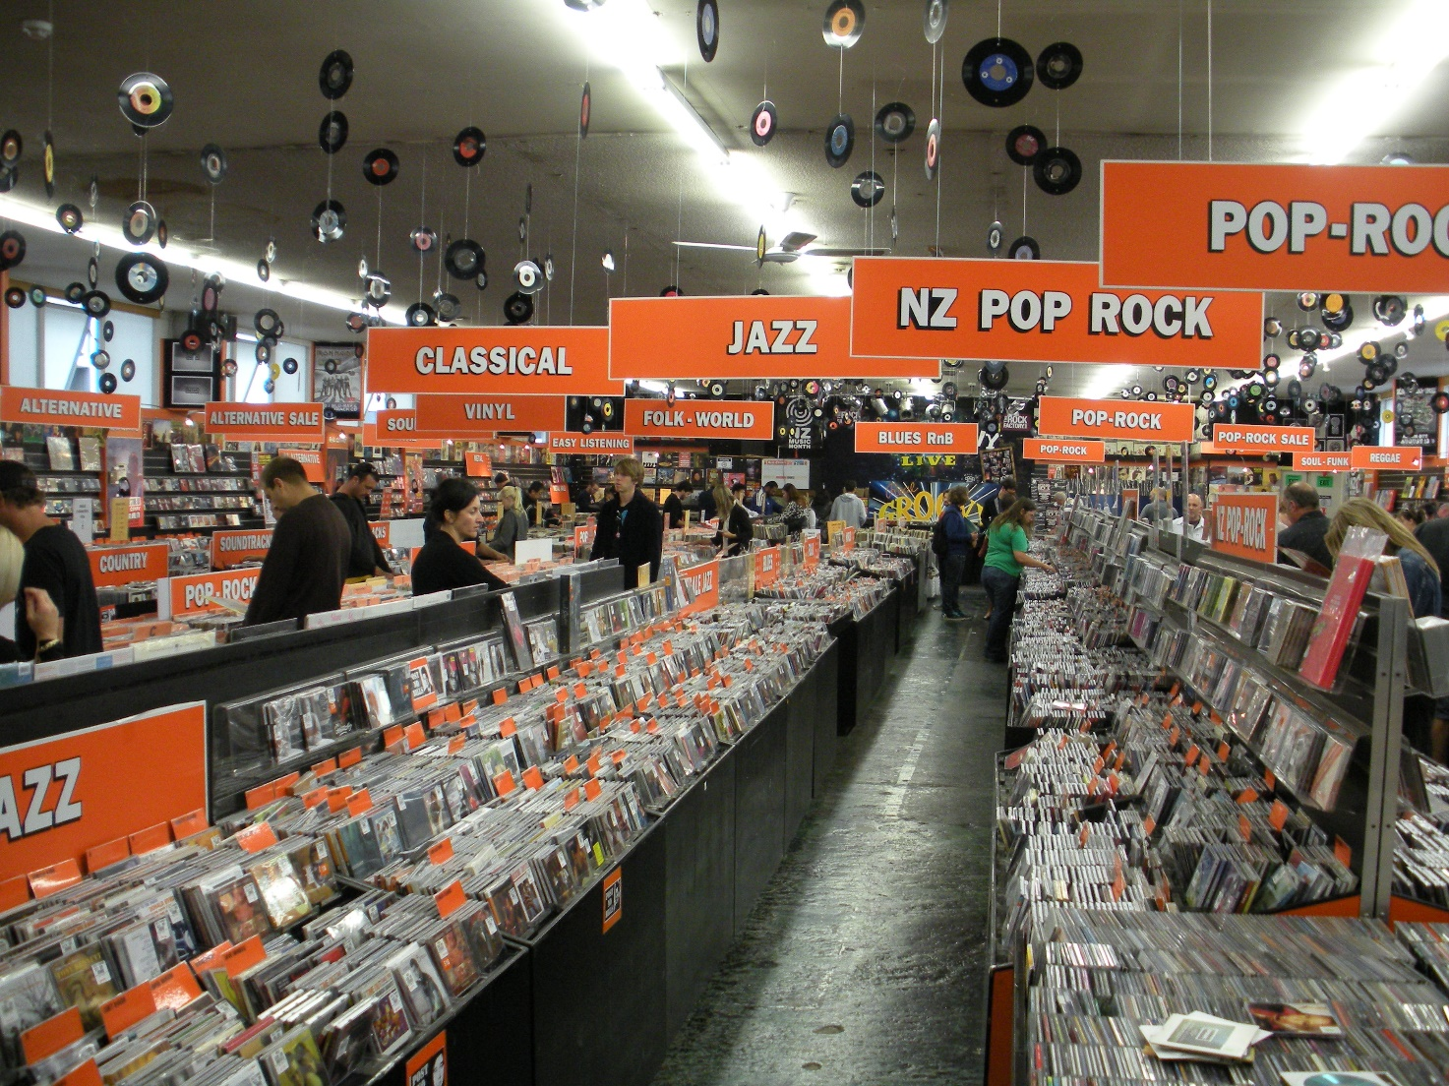

Рис. 6 – музыкальный магазин, конца 90 – нулевых

Казалось, что все так и продолжит планомерно развиваться, с каждым годом в индустрии был замешан все больший капитал, музыкальные лейблы, через которые по сути и происходила вся дистрибуция и адвертайзинг извлекали невероятные прибыли.

Однако в 1998 году один студент Северо-Восточного университета по имени Шон Фэннинг работал, на пару с молодым программистом Шоном Паркером над приложением, которое вскоре перевернет индустрию с ног на голову. Концепт был прост: любой пользователь, зарегистрированный в приложении, мог скачать музыку, напрямую с устройства другого пользователя, зарегистрированного в этом же приложении. По сути, это был первый торрент-трекер, ориентированный на обмен MP3 файлами. Создатель решил не заморачиваться над названием и просто назвал его по своему игровому псевдониму – Napster.

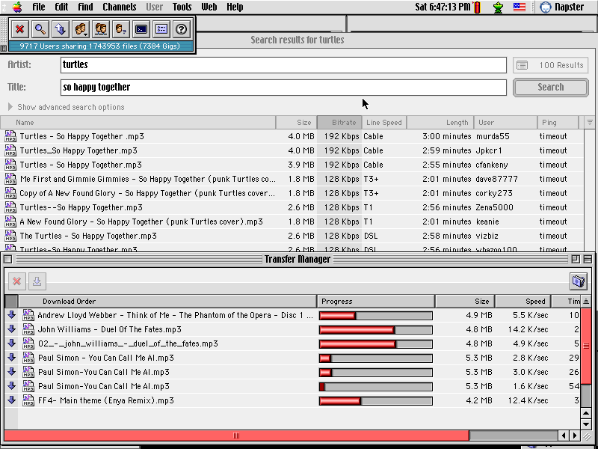

Рис. 7 – Интерфейс Napster

Приложение было выпущено в июне 1999 и произвело настоящий фурор, пользователям не нужно было выходить из дома, ехать до магазина и отдавать 18$ за новый релиз на CD, а достаточно было просто выкачать его на свой ПК за пару минут. Денежный оборот в индустрии на момент 1999 оценивался в 15 000 000 000$ только лишь в США, и очевидно, что такой поворот событий как бесплатное потребление музыкального контента не могло устроить большие компании. Всего через месяц через после запуска начались судебные тяжбы против Napster. Во главе обвинителей стояла американская ассоциация звукозаписывающих студий (сокр. RIAA). Вскоре под нападками приставов Napster прекратил свою работу в июле 2001 года. Но процесс был запущен, и избавиться от этого не получится, еще до блокировки Napster’a начали появляться сервисы клоны вроде LimeWire. Однако очевиден тот факт, что если невозможно остановить какое-либо общественное движение, всегда можно направить его в нормативное русло. Одним из первых, и наиболее заметных в этом направлении в 2003 году предпринял Стив Джобс, представив миру Ipod а в месте с ним сервис по онлайн дистрибуции медиаконтента – Itunes. Всего за доллар ты мог приобрести в собственное пользование любой трек из библиотеки, лишая себя мук, связанных с поиском нужной тебе песни в хорошем качестве, не говоря о том, что торрент-трекеры кишили торянами, вирусами-вымогателями и прочим malware.

С потребление контента плюс-минус понятно, а что там с его производством?

Вплоть до рубежа 20-21 веков производство музыки строилась на столпах, которые почти не менялись поколениями. В общем виде это достаточно обширный коллектив, состоящий продюсеров, менеджеров, микс-инжинеров, физ. дистрибьютеров и т.д.

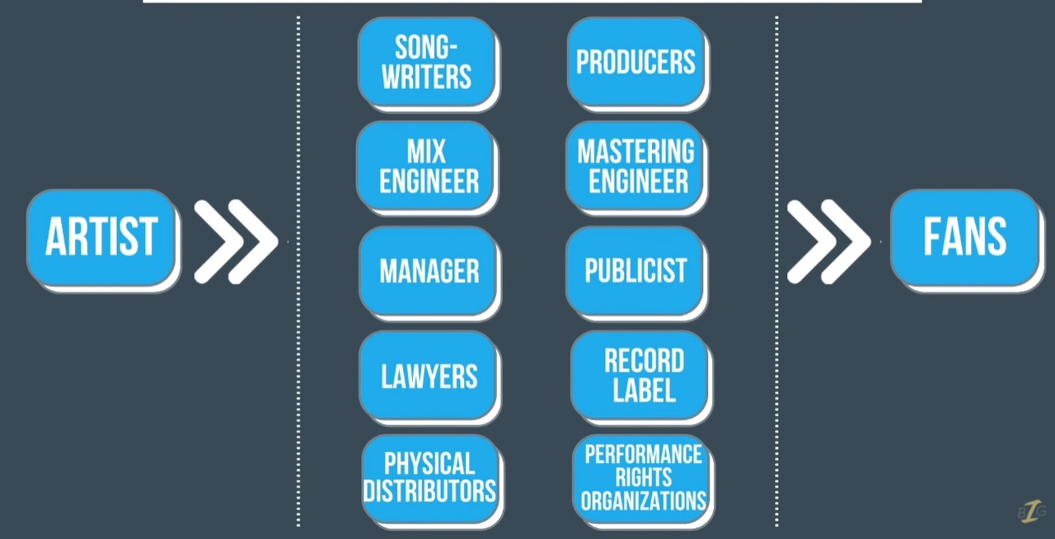

Рис. 8 – схема “Доставки” музыкального контента от исполнителя к пользователю в восьмидесятых годах 20го века

Говоря простым языком, раньше для того, чтобы начать получать деньги с музыки или песни, которую ты написал, спел или сыграл не представлялось возможным. Это делалось через внушительное количество посредников. Однако с повсеместной компьютеризацией многое поменялось. Но зайдем немножко издалека.

Для начала очень важно понимать, что такое аудио секвенсор.

Секвенсор – девайс или софт, для записи, редактирования и воспроизведения «последовательности MIDI-данных» (так называемых «паттернов»). Говоря простым языком, в нужном нам смысле – секвенсор – программа, которая принимает на вход текстовый файл с данными особой структуры и проигрывает на железном уровне музыку из консоли компьютера (очень важно понимать, что это именно звук “производимый” аудио чипом, а не готовый звуковой файл, который просто проигрывается.

В 1987 году свет увидел Ultimate Soundtracker – аудио секвенсор нового типа, который породил новый вид секвенсоров – трекеры, а заодно и музыкальный жанр трекерной музыки.

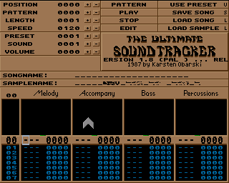

Рис. 9 – интерфейс Ultimate Soudtracker для Commadore Amiga

Сам жанр не стал хитом, однако треки в этом жанре довольно часто появлялись в играх того времени. Одним из наиболее известных можно назвать Deus ex (2000г). Шло время, трекеры становились все более продвинутыми, и со временем они приобрели более широкий функционал. С развитием железа, в секвенсоры стало возможно загружать сыгранные пользователем ноты на различных музыкальных инструментах или вокал, а затем и сам софт научился “эмулировать” настоящие инструменты, даря возможность изменять звуковую волну, как вздумается.

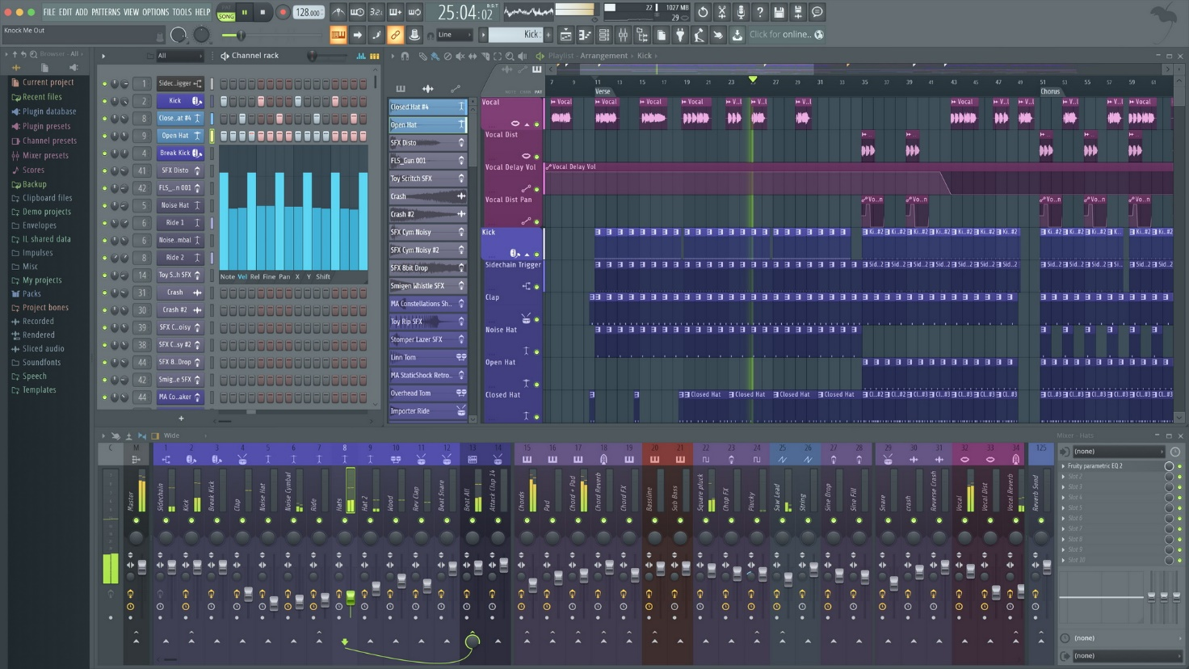

Рис. 10 – интерфейс FL studio 20.8

В купе с повсеместным распространением компьютеров. Музыкант, обладая минимальной компьютерной грамотностью мог в одиночку свести трек в секвенсоре и опубликовать его в интернет, чтобы каждый желающий смог его услышать. Однако для того, чтобы монетизировать свое творчество все же приходилось прибегать к сотрудничеству с лейблами, ибо напрямую выложить релиз в itunes невозможно. Это, несомненно прогресс, однако вскоре произошли еще некоторые изменения.

В 2006 году шведские бизнесмены Дэниэл Эк и Мартин Лорентзон основали сервис по стримингу музыки и назвали его Spotify. Принципиальное отличие в том, что сервис работал по подписке и деньги исполнителям причислялись не за покупку песни, а за каждое прослушивание трека пользователям. Спустя 15 лет сервисом пользуется более 400 000 000 уникальных пользователей. Вот так вот всего за 100 с небольшим лет мы пришли от стальных проволок к возможности слушать всю музыку мира из любого места, где есть интернет. Всегда интересно что будет дальше, куда индустрия повернет через 5,10, 15 лет. Многие сейчас пророчат приход WEB 3.0 который должен привнести много новых аспектов, в ставшие уже привычными нам вещи, однако какие-либо прогнозы сейчас делать сложно, в силу стремительно развивающихся событий. А поэтому лучшим средством будет развалиться в своем кресле, слушая свою любимую музыку, наслаждаясь благам, которые привнесли в нашу жизнь информационные технологи.

## 1.3 Сценарий по теме «Информационные технологии в музыкальной индустрии»

В наше время сложно найти человека, который не любит музыку. Сегодня музыка сопровождает нас повсеместно, достаточно иметь при себе наушники и доступ во всемирную сеть. Но так было не всегда. Еще каких-то 120 лет назад люди могли услышать записанную музыку, только если у них была соответствующая пластинка и граммофон дома, ни о каком качестве звука и тем более портативности речи не шло.

Сегодня я бы хотел вам кратко поведать об истории развития музыкальной индустрии с ракурса информационных технологий в ней. А заодно задать пару вопросов моим гостям, которые пишут, играют и публикуют музыку на международных площадках.

Что можно считать отправной точкой к повсеместной цифровизации музыки? Можно рассуждать по-разному, но я бы ставил отправную точку отсчета с в 1898г, когда немец по имени Остин Паульсен изобрел телеграфон, а заодно метод магнитной записи звуковой информации через проволоку, а затем и магнитную ленту. Но почему? Ведь это все еще аналоговые технологии. Все просто. В магнитофонах получаемый с носителя сигал, был крайне слаб, и для непосредственного воспроизведения не подходил, для усиления этого сигнала использовали электронные усилители.

Запись на носитель производилась следующим образом: Проволока, перематываясь от одной катушки к другой, проходила через записывающую головку на которую подается напряжение, которое по сути и является информацией, которую мы хотим записать, в нашем случае музыка, и проволока, проходящая через эту головку, намагничивается, и при повторной перемотке этой намагниченной проволоки, через уже нейтральную головку, она передает на эту головку свой заряд и, проходя через электронный усилитель, на выходе мы слышим мелодию.

Однако у проволоки были серьезные недостатки. Одни из основных:

1. Плотность записи информации была крайне низкой, в результате этого расход проволоки был очень велик, и она приматывалась между катушками с настолько большой скоростью что рядом с аппаратом банально опасно находиться, ибо в случае ее разрыва могли пострадать люди.
2. Она часта путалась при переноске, неправильном хранении и использовании, в случае если этот происходило, как-либо это исправить уже не представлялось возможным.

В последствии проволока была заменена на магнитную ленту, благодаря которой в принципе стал возможен монтаж аудиофайлов, кроме того, лента была менее подвержена недостатком проволоки, однако и панацеей она не являлась. Стоит так же упомянуть что ранние пленки были сделаны порошка-ферромагнетика и бумажной основы, а поэтому пленка страшно “боялась” намокания. Позже лента стала делаться из различных полимеров.

Помимо кассет стоит упомянуть и floppy дискеты – еще один вид магнитного носителя информации, на котором тоже иногда выходили различные треки популярных на то время исполнителей. Однако всеобщей популярности формат не сыскал.

Параллельно с дискетами развивался и рынок оптических накопителей. Первой ласточкой в этой области стал девайс под названием Laserdisc (LD), разработанный в 1969 году компанией Philips. Носитель предназначался для домашнего просмотра кинофильмов, однако музыкальные альбомы на нем тоже выходили. Он поддерживал аналоговую запись изображения и звука. Чуть позже звук стал цифровым. Несмотря на провал стандарта, используемые в нем технологии оказали влияние на развитие форматов следующего поколения.

На смену Laserdisc пришел намного более успешный формат - Compact Disc (CD). Стандарт CD разрабатывался совместными усилиями таких компаний, как Sony и Philips, и был выпущен в 1982 году. Этот формат произвел настоящий фурор в индустрии за счет своей дешевизны, небольших размеров, и внушительной вместительности. (сначала они вмещали 700МБ а затем и все 800) Он довольно быстро вытеснил кассеты и стал основным в дистрибуции новой музыки.

Казалось, что все так и продолжит планомерно развиваться, с каждым годом в индустрии был замешан все больший капитал, музыкальные лейблы, через которые, по сути, и происходила вся дистрибуция и адвертайзинг извлекали невероятные прибыли.

Однако в 1998 году один студент Северо-Восточного университета по имени Шон Фэннинг работал на пару с молодым программистом Шоном Паркером над приложением, которое вскоре перевернет индустрию с ног на голову. Концепт был прост: любой пользователь, зарегистрированный в приложении, мог скачать музыку, напрямую с устройства другого пользователя, так же зарегистрированного в этом же приложении. По сути, это был первый торрент-трекер, ориентированный на обмен MP3 файлами. Создатель решил не заморачиваться над названием и просто назвал его по своему игровому псевдониму – Napster.

Приложение было выпущено в июне 1999 и произвело настоящий фурор, пользователям не нужно было выходить из дома, ехать до магазина и отдавать 18$ за новый релиз на CD, а достаточно было просто выкачать его на свой ПК за пару минут. Денежный оборот в индустрии на момент 1999 оценивался в 15 000 000 000$ только лишь в США, и очевидно, что такой поворот событий как бесплатное потребление музыкального контента не могло устроить большие компании. Всего через 6 месяцев после запуска начались судебные тяжбы против Napster. Во главе обвинителей стояла американская ассоциация звукозаписывающих студий (сокр. RIAA). Под нападками приставов Napster прекратил свою работу в июле 2001 года, на момент закрытия сервис начитывал более 70 000 000 активных пользователей. Но процесс был запущен, и избавиться от этого не получится, еще до блокировки Napster’a начали появляться сервисы клоны вроде LimeWire. RIAA боролась и против них тоже, не стыдясь самых грязных методов, к примеру они заливали на трекер левые аудиофайлы и называли их под новые релизы популярных исполнителей, осложняя пользователям процесс поиска нужных песен. Еще RIAA пыталась отсудить у создателя LimeWire Марка Гортона 72 000 000 000$, что, на секундочку, больше, чем все деньги мира на тот момент. Когда это не получилось, они стали отсуживать по 200000$ у простых пользователей сервиса.

Однако очевиден тот факт, что, если невозможно остановить какое-либо общественное движение, всегда можно направить его в нормативное русло. Одним из первых, и наиболее заметных в этом направлении в 2003 году предпринял Стив Джобс, представив миру Ipod а в месте с ним сервис по онлайн дистрибуции медиаконтента – Itunes. Всего за доллар ты мог приобрести в собственное пользование любой трек из библиотеки, лишая себя мук, связанных с поиском нужной тебе песни в хорошем качестве, не говоря о том, что торрент-трекеры кишели троянами, вирусами-вымогателями и прочим malware.

С потреблением контента плюс-минус понятно, а что там с его производством?

Вплоть до рубежа 20-21 веков производство музыки строилась на взаимодействии не малого количества людей, состав которых почти не менялись поколениями. В общем виде это достаточно обширный коллектив, состоящий продюсеров, менеджеров, микс-инженеров, физ. дистрибьютеров и т.д.

Говоря простым языком, раньше для того, чтобы начать получать деньги с музыки или песни, которую ты написал, спел или сыграл не представлялось возможным, не учитывая пожертвования и игру живьем. Это делалось через внушительное количество посредников. Однако с повсеместной компьютеризацией многое поменялось. Но зайдем немножко издалека.

Для начала очень важно понимать, что такое аудио секвенсор.

Секвенсор – девайс или софт, для записи, редактирования и воспроизведения «последовательности MIDI-данных» и позже аудиофайлов (так называемых «паттернов»). Говоря простым языком, в нужном нам смысле – секвенсор – программа, которая принимает на вход текстовый файл с данными особой структуры и проигрывает на железном уровне музыку из консоли компьютера, (очень важно понимать, что это именно звук “производимый” аудио чипом, а не готовый звуковой файл, который просто проигрывается (позже стало возможно загружать и изменять MP3 и прочие аудиофайлы).

В 1987 году свет увидел Ultimate Soundtracker – аудио секвенсор нового типа, который породил новый вид секвенсоров – трекеры, а заодно и музыкальный жанр трекерной музыки.

Сам жанр не стал хитом, однако треки в этом жанре довольно часто появлялись в играх того времени. Одним из наиболее известных можно назвать Deus ex (2000г). Шло время, трекеры становились все более продвинутыми, и со временем они приобрели более широкий функционал. С развитием железа, в секвенсоры стало возможно загружать сыгранные пользователем ноты на различных музыкальных инструментах или вокал, а затем и сам софт научился “эмулировать” настоящие инструменты, даря возможность изменять звуковую волну, как вздумается.

В купе с повсеместным распространением компьютеров. Музыкант, обладая минимальной компьютерной грамотностью мог в одиночку свести трек в секвенсоре и опубликовать его в интернет, чтобы каждый желающий смог его услышать. Более того, прогресс на стоит на месте, и сейчас за плагины справляются с мастерингом и сведением трека – плагины Ozon 9 и soothe 2 к примеру.

Однако для того, чтобы монетизировать свое творчество все же приходилось прибегать к сотрудничеству с лейблами, ибо напрямую выложить релиз в itunes невозможно. Это, несомненно прогресс, однако вскоре произошли еще некоторые изменения.

В 2006 году шведские бизнесмены Дэниэл Эк и Мартин Лорентзон основали сервис по стримингу музыки и назвали его Spotify. Принципиальное отличие в том, что сервис работал по подписке и деньги исполнителям причислялись не за покупку песни, а за каждое прослушивание трека пользователям. Спустя 15 лет сервисом пользуется более 400 000 000 уникальных пользователей.

Вот так вот всего за 100 с небольшим лет мы пришли от стальных проволок к возможности слушать всю музыку мира из любого места, где есть интернет. Всегда интересно что будет дальше, куда индустрия повернет через 5,10, 15 лет. Многие сейчас пророчат приход WEB 3.0 который должен привнести много новых аспектов, в ставшие уже привычными нам вещи, однако какие-либо прогнозы сейчас делать сложно, в силу стремительно развивающихся событий. А поэтому лучшим средством будет развалиться в своем кресле, слушая свою любимую музыку, наслаждаясь благам, которые привнесли в нашу жизнь информационные технологи.

## 1.4 Эссе на тему «10 фактов о киберспорте: FIFA»

Система управления промышленным предприятием должна быть…

## 1.5 Сценарий по теме «10 фактов о киберспорте: FIFA»

Для достижения успеха в конкурентной борьбе в условиях рыночной экономики [1.14]. На Рисунке 1.5 представлены стадии жизненного цикла электротехнического оборудования.

# 2 РАБОТА С информационными ресурсами

## 2.1 Таблицы проанализированных материалов

Состав проанализированных видеороликов по теме «Информационные технологии в музыкальной индустрии» представлен в Таблице 2.1.

Таблица 2.1 — Состав проанализированных видеороликов по теме «Информационные технологии в музыкальной индустрии»

|  |  |  |
| --- | --- | --- |
| №  п/п | URL | Краткое описание  (источник, автор и т.д.) |
|  | https://youtu.be/sL0EXhJeDg0 | youtube.com; КРАТКАЯ ИСТОРИЯ; основные этапы развития музыкальной индустрии |
|  | https://youtu.be/X7k0FGqWels | youtube.com; zvuk records; история звукозаписи – механическая запись |
|  | https://youtu.be/MxRR28Nwflk | youtube.com; zvuk records; история звукозаписи – магнитная запись |
|  | https://youtu.be/6QbR268Wq08 | youtube.com; Big Z; потенциал влияния web3.0 и блокчейна на музыкальную индустрию |
|  | https://youtu.be/-bVketPj5to | youtube.com; Wall Street Jornual; краткая история музыкальной индустрии от фонографа до spotify |
|  | https://youtu.be/spAs2yFtu0E | youtube.com; RETRO REPORT; влияние стриминга на музыкальную индустрию |
|  | https://youtu.be/PBoz2XigTFA | youtube.com; Company Man; история возникновения Spotify |
|  | https://youtu.be/KMZ4kkSVrBw | youtube.com; NakeyJakey; Napster и краткая история нелицензионного использования музыки |
|  | https://youtu.be/080S9QQA9iU | youtube.com; Dank Pods; Sony Discman D-475 один из ранних портативных CD плееров |
|  | https://youtu.be/oiNgt8hHjdg | youtube.com; REDUX; деградация современной музыки |
|  | https://youtu.be/J0N7gMIsfQA | youtube.com; Уютный подвальчик; краткая история носителей информации с упором на игровую индустрию |
|  | https://youtu.be/mDCCbjNeYSk | youtube.com; Курсы и Руководство; ТХ и виды оптических носителей |
|  | https://youtu.be/b5hISMPxylo | youtube.com; CultureDog; про различные муз. Альбомы на laserdisc |
|  | https://youtu.be/AvXXkB2jic0 | youtube.com; The 8-bit Guy; про необычные форматы носителей информации |
|  | https://youtu.be/CKrdsGdLVQ8 | youtube.com; Wall Street Jornual; документальный сюжет о становлении и падении napster |
|  | https://youtu.be/MvCJ613HORA | youtube.com; Apple Novinky; apple event 2003 |
|  | https://youtu.be/aXTT8jUhoAg | youtube.com; Red Means Recording; Краткое введение в музыкальные секвенсоры |
|  | https://youtu.be/G5GyO2DgQlM | youtube.com; FlynnFlyTaggart; Интродукция в трекерную музыку |
|  | https://youtu.be/TClRRMFZ7Sw | youtube.com; Technology Connections; причины провала Laserdisc как носителя информации |
|  | https://youtu.be/ZeJrELva52I | youtube.com; Output; Необычный вид современного секвенсора |
|  | https://youtu.be/qeIKzi9PsqA | youtube.com; new stuff TV; видеоматериал, используемый в ролике |
|  | https://mixkit.co/free-stock-video/standing-woman-listening-to-music-460/ | mixkit.co; видеоматериал, используемый в ролике |
|  | https://youtu.be/kN0SVBCJqLs | youtube.com; видеоматериал, используемый в ролике |
|  | https://youtu.be/n9SObIih1-E | youtube.com; видеоматериал, используемый в ролике |
|  | https://youtu.be/nHhAEkG1y2U | youtube.com; видеоматериал, используемый в ролике |

Состав проанализированных аудиофайлов по теме «Информационные технологии в музыкальной индустрии» представлен в Таблице 2.2.

Таблица 2.2 — Состав проанализированных аудиофайлов по теме «Информационные технологии в музыкальной индустрии»

|  |  |  |
| --- | --- | --- |
| №  п/п | URL | Краткое описание  (источник, автор и т.д.) |
|  | https://youtu.be/wr-fCLkurmk | youtube.com; MarkvBob; Трек Shock To The System, исполнителя Billy idol – один из немногих который помимо аудиокассет и дисков выходил на floppy дискетах. |
|  | https://youtu.be/MQXnhYcNz6w | youtube.com; Chris Christodoulou; Трек, используемый в моем видеоматериале |
|  | https://youtu.be/RUN6Kqd9xgs | youtube.com; Chris Christodoulou; Трек, используемый в моем видеоматериале |
|  | https://youtu.be/MhwUpg-VHUs | youtube.com; Ben Prunty; Трек, используемый в моем видеоматериале |
|  | https://youtu.be/tEzYsaLm7nw | youtube.com; Simon Chylinsku; Трек, используемый в моем видеоматериале |
|  | https://youtu.be/Gw6tYrfeTVo | youtube.com; Simon Chylinsku; Трек, используемый в моем видеоматериале |
|  | https://youtu.be/8b795YBf13Y | youtube.com; Simon Chylinsku; Трек, используемый в моем видеоматериале |
|  | https://youtu.be/uH17aMzzy5c | youtube.com; Foobs; Трек, используемый в моем видеоматериале |
|  | https://youtu.be/lkEjCbBBmMU | youtube.com;Alexander Brandon; Трек, используемый в моем видеоматериале |
|  | https://youtu.be/XoeXoTNdMEI | youtube.com; Simon Chylinsku; Трек, используемый в моем видеоматериале |
|  | https://youtu.be/EGXPAoyP_cg | youtube.com; Simon Chylinsku; Трек, используемый в моем видеоматериале |
|  |  |  |
|  |  |  |
|  |  |  |
|  |  |  |
|  |  |  |
|  |  |  |
|  |  |  |
|  |  |  |
|  |  |  |

Состав проанализированных видеороликов по теме «10 фактов о киберспорте: FIFA»представлен в Таблице 2.3.

Таблица 2.3 — Состав проанализированных видеороликов по теме «10 фактов о киберспорте: FIFA»

|  |  |  |
| --- | --- | --- |
| №  п/п | URL | Краткое описание  (источник, автор и т.д.) |
|  |  |  |
|  |  |  |
|  |  |  |
|  |  |  |
|  |  |  |
|  |  |  |
|  |  |  |
|  |  |  |
|  |  |  |
|  |  |  |
|  |  |  |
|  |  |  |
|  |  |  |
|  |  |  |
|  |  |  |
|  |  |  |
| *Продолжение Таблицы 2.3* | | |
|  |  |  |
|  |  |  |
|  |  |  |
|  |  |  |

Состав проанализированных аудиофайлов по теме «10 фактов о киберспорте: FIFA»представлен в Таблице 2.4.

Таблица 2.4 — Состав проанализированных аудиофайлов по теме «10 фактов о киберспорте: FIFA»

|  |  |  |
| --- | --- | --- |
| №  п/п | URL | Краткое описание  (источник, автор и т.д.) |
|  |  |  |
|  |  |  |
|  |  |  |
|  |  |  |
|  |  |  |
|  |  |  |
|  |  |  |
|  |  |  |
|  |  |  |
|  |  |  |
|  |  |  |
|  |  |  |
|  |  |  |
|  |  |  |
|  |  |  |
|  |  |  |
|  |  |  |
|  |  |  |
|  |  |  |
|  |  |  |

## 2.2 Таблицы использованных материалов

Состав использованных видеороликов по теме «Информационные технологии в музыкальной индустрии» с указанием времени в исходном и итоговом файле представлен в Таблице 2.5.

Таблица 2.5 — Состав использованных видеороликов по теме «Базовые информационные технологии: обработка информации на основе систем динамического анализа данных»

|  |  |  |  |  |
| --- | --- | --- | --- | --- |
| Время  начала в  итоговом  видео | Время  окончания в  итоговом видео | Номер  видеоролика  (№ п/п) | Время начала  в исходном  видео | Время  окончания в  исходном  видео |
| 00:56 | 01:06 | 22 | 0:01 | 0:11 |
| 01:06 | 01:13 | 21 | 5:03 | 5:10 |
| 2:22 | 2:53 | 3 | 3:40 | 4:21 |
| 8:42 | 8:48 | 5 | 0:26 | 0:52 |
| 11:15 | 11:26 | 23 | 8:51 | 9:02 |
| 12:30 | 14:02 | 24 | 0:01 | 1:32 |
| 20:24 | 22:4 | 25 | 4:07 | 6:01 |
|  |  |  |  |  |
|  |  |  |  |  |
|  |  |  |  |  |

Состав использованных аудиофайлов по теме «Информационные технологии в музыкальной индустрии» с указанием времени в исходном и итоговом файле представлен в Таблице 2.6.

Таблица 2.6 — Состав использованных аудиофайлов по теме «Базовые информационные технологии: обработка информации на основе систем динамического анализа данных»

|  |  |  |  |  |
| --- | --- | --- | --- | --- |
| Время  начала в  итоговом  видео | Время  окончания в  итоговом видео | Номер  аудиофайла  (№ п/п) | Время начала  в исходном  аудио | Время  окончания в  исходном  аудио |
| 00:01 | 0:23 | 3 | 0:01 | 0:23 |
| 0:23 | 0:52 | 4 | 0:01 | 0:29 |
| 0:52 | 7:26 | 2 | 0:01 | 6:44 |
| 7:26 | 10:10 | 5 | 0:01 | 2:58 |
| 10:10 | 11:14 | 6 | 0:01 | 1:18 |
| 11:14 | 12:29 | 7 | 0:01 | 1:15 |
| 14:01 | 15:28 | 8 | 0:01 | 1:27 |
| 15:28 | 17:05 | 9 | 0:01 | 1:40 |
| 17:05 | 17:29 | 10 | 0:01 | 0:24 |
| 17:29 | 22:43 | 3 | 0:01 | 4:27 |
| 22:43 | 26:03 | 11 | 0:01 | 3:40 |

Состав использованных видеороликов по теме «10 фактов о киберспорте: FIFA»с указанием времени в исходном и итоговом файле представлен в Таблице 2.7.

Таблица 2.7 — Состав использованных видеороликовпо теме «10 фактов о киберспорте: FIFA»

|  |  |  |  |  |
| --- | --- | --- | --- | --- |
| Время  начала в  итоговом  видео | Время  окончания в  итоговом видео | Номер  видеоролика  (№ п/п) | Время начала  в исходном  видео | Время  окончания в  исходном  видео |
| 00:01 |  |  |  |  |
|  |  |  |  |  |
|  |  |  |  |  |
|  |  |  |  |  |
|  |  |  |  |  |
|  |  |  |  |  |
|  |  |  |  |  |
|  |  |  |  |  |
|  |  |  |  |  |
|  |  |  |  |  |

Состав использованных аудиофайлов по «10 фактов о киберспорте: FIFA»с указанием времени в исходном и итоговом файле представлен в Таблице 2.8.

Таблица 2.8 — Состав использованных аудиофайлов по теме «10 фактов о киберспорте: FIFA»

|  |  |  |  |  |
| --- | --- | --- | --- | --- |
| Время  начала в  итоговом  видео | Время  окончания в  итоговом видео | Номер  аудиофайла  (№ п/п) | Время начала  в исходном  аудио | Время  окончания в  исходном  аудио |
| 00:01 |  |  |  |  |
|  |  |  |  |  |
|  |  |  |  |  |
|  |  |  |  |  |
|  |  |  |  |  |
|  |  |  |  |  |
|  |  |  |  |  |
|  |  |  |  |  |
|  |  |  |  |  |
|  |  |  |  |  |

# ЗАКЛЮЧЕНИЕ

Таким образом, цель учебной (ознакомительной) практики достигнута.

Поставленные в рамках практики задачи выполнены:

* Проанализировано 24 исходных видеоролика и 28 исходных аудиофайлов, подобранных в открытых информационных ресурсах сети Интернет, на тему «Базовые информационные технологии: обработка информации на основе систем динамического анализа данных»;
* Проанализирован 31 исходный видеоролик и 35 исходных аудиофайлов, подобранных в открытых информационных ресурсах сети Интернет, на тему «10 фактов о киберспорте: FIFA»;
* выявлены особенности работы со специализированным открытым программным обеспечением VegasPro 10.0, позволяющим разрабатывать информационный мультимедийный контент в формате avi;
* разработан видеоролик в формате avi на тему «Базовые информационные технологии: обработка информации на основе систем динамического анализа данных» продолжительностью 27 минут, в котором использовано 14 исходных видеороликов и 11 исходных аудиофайлов;
* разработан видеоролик в формате avi на тему «10 фактов о киберспорте: FIFA» продолжительностью 32 минуты, в котором использовано 16 исходных видеороликов и 18 исходных аудиофайлов.